ПС-1305 одноосный самосвальный полуприцеп задней выгрузки гп 13.5 тн ёмк. 7.2 м3 для перевозки сыпучих материалов, снаряжённый вес 4 тн, трест «Кузбасстройтранс» Кемерово 1980-е г.
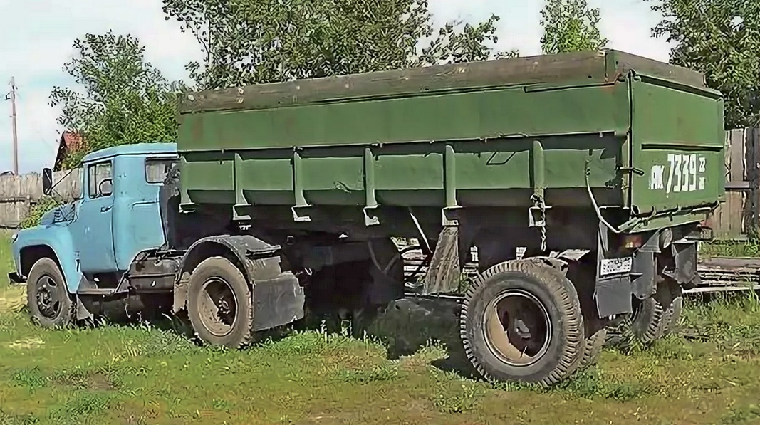

В тресте «Кузбасстройтранс» Главкузбасстроя на Предзаводской автобазе создан самосвальный одноосный полуприцеп ПС-1305. Полуприцеп используется для перевозки различных сыпучих строительных грузов, бетонных и асфальтобетонных смесей. Полуприцеп разработан работниками треста и изготовлялся в Кемеровских центральных ремонтных автомастерских.
Присоединительные размеры полуприцепа таковы, что он мог работать также и с седельным тягачом МАЗ-504Г. Кроме того, полуприцеп можно было использовать с подкатной тележкой в качестве прицепа с автомобилем КрАЗ-256Б.
Разгрузка полуприцепа происходит опрокидыванием кузова от воздействия гидравлических цилиндров относительно заднего шарнира тяговой рамы и оси. При этом происходит подтягивание оси полуприцепа к тягачу.
Грузоподъемность – 13,5 т. Собственная масса 4 т. Объем кузова -7,2 м. куб.
ТУ 67-150-77 «Полуприцеп-самосвальный ПС-1305»
Изготовитель: Кемеровские центральные ремонтные автомастерские.
на Предзаводской автобазе ???

